博尔塔拉职业技术学院关于小游园种植树木的采购需求

为进一步打造校园良好育人环境，博职院在马克思主义学院西侧规划设计了一处游园。计划在游园内种植香妃海棠、苹果树、山楂树等总计106株树木（具体数量附后），预算为16.6万元。采购报价包含提供苗木至学校校园内指定点位之前的运输、种植、灌溉副管网铺装、一年养护、发票纳税等各项费用。提供的苗木需符合树种、规格、数量等指标要求，胸径测量点为根部向上1.3米左右位置；所有苗木需带土球，全冠，树形优美；需保障100%成活率。

符合各项要求的总预算报价最低企业确定为为供货企业，为抢抓最佳种植时间，确定中标之日起计算，需在三日内完成种植。完成种植且验收合格后的30天内支付实际供货数量的70%采购费用，无首付款。2024年7月30日前，按照成活苗木数量进行核减计算总采购费用，核减出的实际费用减去前期支付的额度为未支付尾款费用，8月30日前完成尾款支付。

报价企业需在政采云平台依次上传以下材料（PDF版加盖公章）：1、企业资质，2、博尔塔拉职业技术学院游园树木报价单（附件1），3、11类树木实物图片。

游园设计图

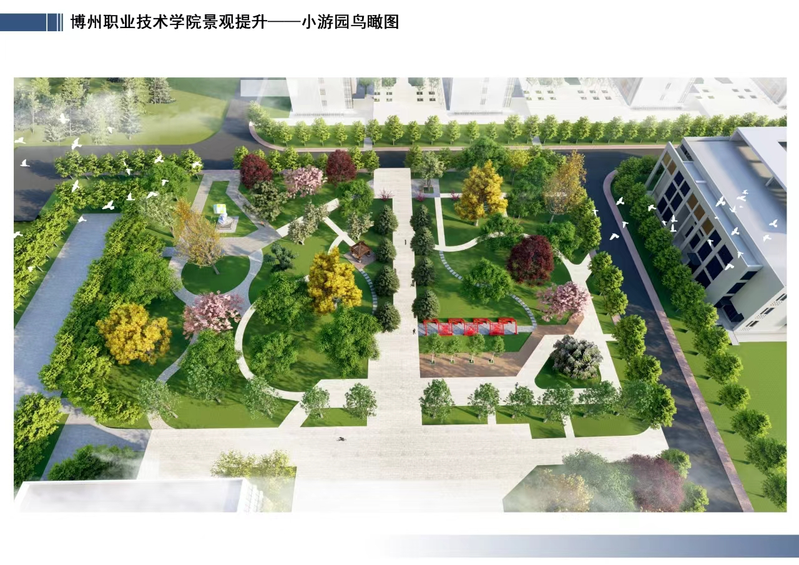

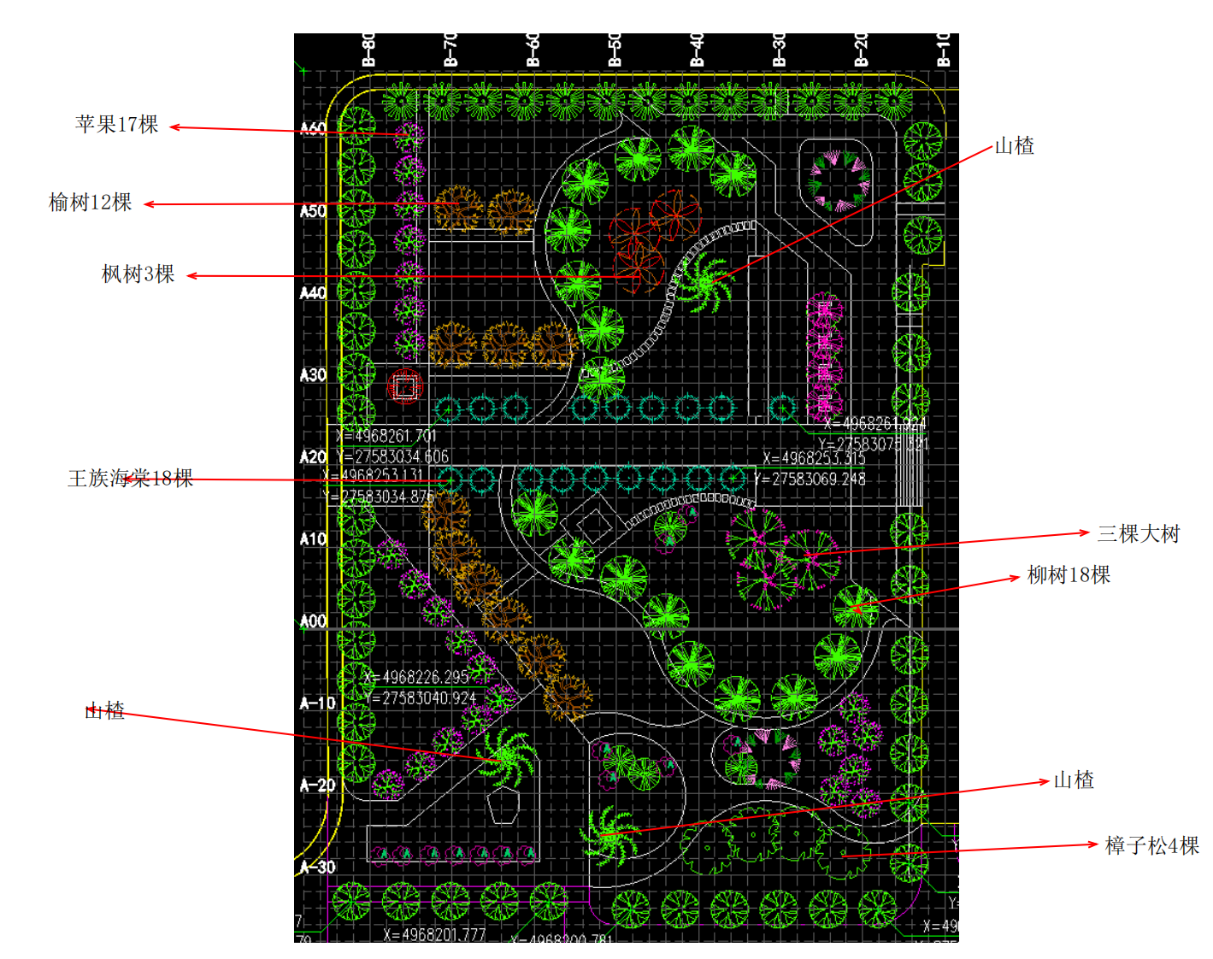

博尔塔拉职业技术学院游园树木报价单

|  |  |  |  |  |  |  |  |  |  |
| --- | --- | --- | --- | --- | --- | --- | --- | --- | --- |
| 序号 | 树种 | 规格（胸径） | 数量 （棵） | 土球（cm） | 定杆高度（cm） | 产 地 | 单价（元） | 金额 | 备注 |
| 1 | 香妃海棠 | 8cm | 6 |  |  |  |  |  |  |
| 2 | 杏树 | 12-20cm | 6 |  |  |  |  |  |  |
| 3 | 苹果树 | 12cm | 14 |  |  |  |  |  |  |
| 4 | 沙枣 | 10cm | 3 |  |  |  |  |  |  |
| 5 | 风景山楂 | 20cm | 3 |  |  |  |  |  |  |
| 6 | 柳树 | 20cm | 18 |  |  |  |  |  |  |
| 7 | 五角枫 | 13cm | 3 |  |  |  |  |  |  |
| 8 | 榆树 | 30cm | 15 |  |  |  |  |  |  |
| 9 | 金叶榆树 | 8cm | 18 |  |  |  |  |  |  |
| 10 | 王族海棠 | 12cm | 20 |  |  |  |  |  |  |
|  | 合计 |  |  |  |  |  |  |  |  |

博尔塔拉职业技术学院

2024年4月20日